高等学历继续教育毕业生
学历注册申请工作流程
（学生操作手册）

各应届毕业生：
为保证高等学历继续教育毕业生学历注册申请工作的顺利进行，现将应届毕业生需要进行的操作说明如下：
济宁医学院高等学历继续教育所有毕业生数据操作均需在 “学历继续教育管理平台”上进行。本项操作只针对下列情况的应届毕业生：
1、修完教学计划规定的全部课程，成绩合格；
2、未欠学费；
3、已按要求在学信网上传学历照片。

一、个人信息核对：（2025年11月25日—2025年12月8）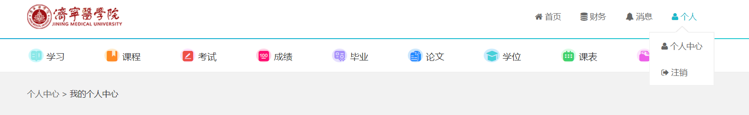
1、学生登陆“学历继续教育管理平台”，“个人”模块的“个人中心”中可以查看到的“照片”=学信网上的录取照片=学籍卡上打印照片。
2、“毕业”模块中可以查看到的“照片”=学信网上的学历照片=毕业生登记表上的打印照片=学位证书上的打印照片。
3、“个人”模块的“个人中心”中的个人信息，如有错误，如个人“籍贯”信息，可以登陆电脑版的平台进行修改。（手机版平台不能修改）
注：务必仔细核对个人信息，尤其是照片信息。其本人的学籍卡和毕业生登记表上的表格信息均为系统自动抓取的字段。如有疑义，及时联系学籍科，毕业后再提出质疑的，责任自负。

二、毕业生登记表填写（2025年11月25日—2025年12月8）
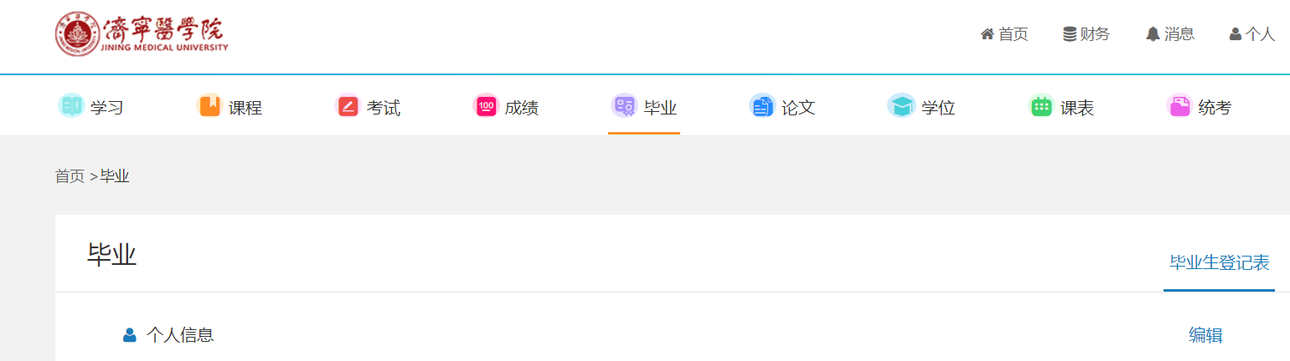
学生需在“毕业”模块里面进行毕业生登记表的编辑工作，尽可能完善信息，尤其是最后的“自我鉴定”要仔细认真填写。注意内容长度控制在150-350个字符之间（不要换行），否则《毕业生登记表》无法正常打印出来。此项工作需在学校规定的时间内完成。
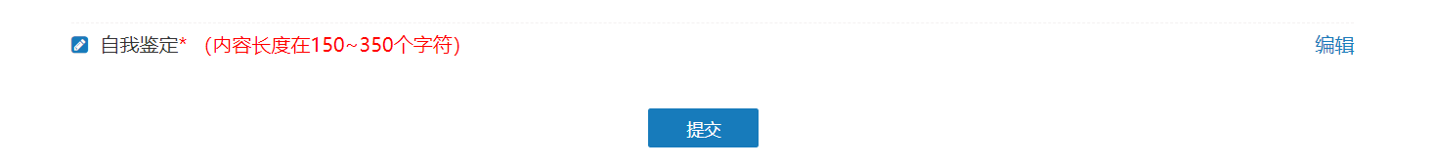
三、学籍档案材料提交
目前我校学生的学籍档案材料包括：毕业生登记表、学籍卡、成绩单、考生信息表、毕业实习鉴定表和学位证明（仅获得学位的才提供学位证明）。
其中：毕业生登记表、学籍卡、成绩单和考生信息表均为系统直接打印；毕业实习鉴定表（纸质版）需学生填写后在规定的时间内提交至教学管理科。
注：学籍档案为毕业工作中的一项重要环节，学籍档案不齐全的，学校将不为其注册学历，不办理毕业手续。

济宁医学院继续教育学院
2025年11月25日

